Тема 3. РЕСУРСЫ ГОСУДАРСТВЕННОГО СЕКТОРА

План
1. Нефинансовые активы государственного сектора.
2. Финансовые активы. Кадровые ресурсы.
3. Доходы госсектора и их перераспределение.

1. Нефинансовые активы государственного сектора
Экономические активы согласно определению системы национального счетоводства – это объекты, на которые институциональные единицы (индивидуально или коллективно) устанавливают права собственности и из которых их владельцы могут извлекать выгоды посредством их хранения или использования в течение определенного периода времени.
Все субъекты экономики имеют право владеть теми или иными видами экономических активов, получать доход от их использования и распоряжаться этим доходом в соответствии с целями своей деятельности. Право собственности на экономические активы дает возможность получения экономических выгод их собственникам. Характер этой выгоды определяется типом используемого экономического актива (прибыль от производства продукции, рента, проценты за предоставленный кредит или депозит, дивиденды по акциям и т.д.).
Экономические активы делятся на два типа – нефинансовые и финансовые.
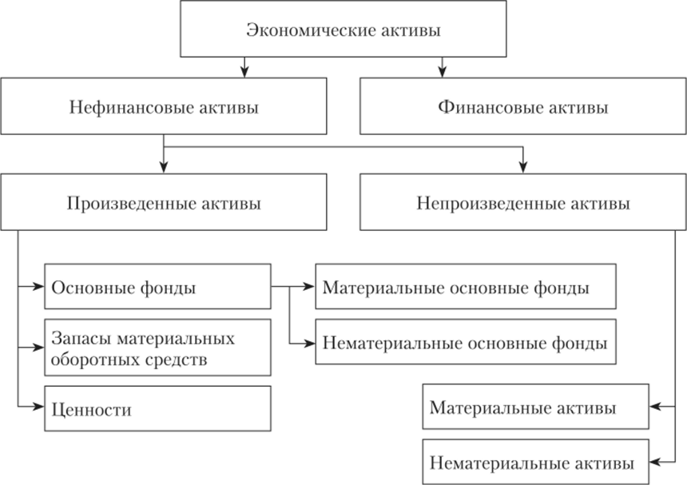
Нефинансовые активы включают произведенные и непроизведенные активы.
Произведенные активы. В состав произведенных активов входят все активы, являющиеся продуктами деятельности, – это основные фонды, запасы материальных оборотных средств, а также ценности.
Основные фонды – активы, которые могут многократно или непрерывно использоваться в процессе производства в течение длительного периода (более года). В составе основных фондов выделяют материальные и нематериальные основные фонды. К материальным фондам относятся: здания, сооружения, машины, оборудование, культивируемые активы (животные и деревья, используемые для получения продукции). Нематериальные основные фонды – средства программного обеспечения и используемые в производстве оригинальные произведения литературы и искусства; новая информация и специальные знания, используемые субъектами, установившими на них права собственности или получившими соответствующую лицензию.
Запасы материальных оборотных средств включают запасы продукции, хранящейся у производителей до включения в производство или перепродажи.
Ценности являются дорогостоящими товарами, не предназначенными для целей производства или потребления. Накопление ценностей осуществляется с целью сохранения стоимости. К ценностям относятся драгоценные металлы и камни, ювелирные изделия и произведения искусства.
Основные фонды и запасы материальных оборотных средств являются активами, которые могут принадлежать только производителям, использующим их в целях производства. Этим имуществом располагают все институциональные единицы, именно оно позволяет им осуществлять свою производственную деятельность. При этом основной капитал, материальные оборотные средства и ценности институциональных единиц, включаемых в сектор «Государственное управление», являются собственностью того уровня власти, к которому относится та или иная институциональная единица этого сектора (федеральная собственность, собственность субъектов Федерации и собственность местных органов власти).
В ряде случаев государство предоставляет право на осуществление (при выполнении полного объема нерыночных услуг) рыночной деятельности своим учреждениям (например, в сфере науки, здравоохранения и т.д.) и при этом не изымает в бюджет полученную ими прибыль. Эта прибыль должна использоваться на оплату труда и развитие производственной базы таких учреждений. В условиях объективной ограниченности бюджетного финансирования подобная политика позволяет сохранять кадровые ресурсы и улучшать техническое оснащение бюджетных организаций.
Имущество Банка России является государственной собственностью, хотя деятельность банка по функциональному назначению относится к сектору финансовых корпораций. Деятельность Банка России включает операции, нацеленные на получение прибыли (например, операции по рефинансированию на внутреннем рынке, операции на международных финансовых рынках). И нераспределенный остаток прибыли от своей деятельности Банк России должен перечислять в федеральный бюджет.
В состав собственности органов государственной власти и местного управления включается также имущество государственных и муниципальных унитарных предприятий, которое принадлежит этим предприятиям на праве хозяйственного ведения или оперативного управления. Эти предприятия занимаются производством рыночной продукции и не относятся к общественному сектору (в СНС они включаются в сектор «Нефинансовые корпорации»). Нераспределенный остаток прибыли унитарных предприятий перечисляется в государственный бюджет. Так государство реализует свою выгоду от права собственности на имущество унитарного предприятия.
Унитарным предприятием признается коммерческая организация, не наделенная правом собственности на закрепленное за ней собственником имущество. Имущество унитарного предприятия является неделимым и не может быть распределено по вкладам (долям, паям), в том числе между работниками предприятия. В форме унитарных предприятий могут быть созданы только предприятия государственных властных структур и муниципальные предприятия. Например, унитарными государственными предприятиями федерального уровня являются «Информационное телеграфное агентство России (ИТАР-ТАСС)», а также «Всероссийская государственная телевизионная и радиовещательная компания» (ВГТРК).
Унитарное предприятие, основанное на праве хозяйственного ведения, создается по решению уполномоченного на то органа государственной власти или органа местного самоуправления. В случаях и в порядке, которые предусмотрены законом о государственных и муниципальных унитарных предприятиях, на базе государственного или муниципального имущества может быть создано унитарное предприятие на праве оперативного управления (казенное предприятие).
Непроизведенные активы (непроизведенные нефинансовые активы) – активы, используемые в производстве, но не являющиеся продуктами производства. К ним относятся материальные непроизведенные активы и нематериальные непроизведенные активы.
В состав материальных непроизведенных активов включаются природные богатства – земля; ресурсы недр (достоверные запасы полезных ископаемых, пригодные для экономической эксплуатации); некультивируемые биологические ресурсы (например, леса, дикие животные, рыбные места); водные ресурсы. Отметим, что в состав экономических активов включаются: а) те природные ресурсы, на которые установлены права собственности (на часть природных богатств право собственности не может быть установлено в принципе – солнце, воздух, океан); б) те природные ресурсы, которые вовлечены или доступны для вовлечения в хозяйственный оборот.
К нематериальным непроизведенным активам относятся теоретические построения, создаваемые обществом (патенты, репутация, договоры об аренде земли, концессии на право разработки месторождений и другие контракты с определенными условиями).
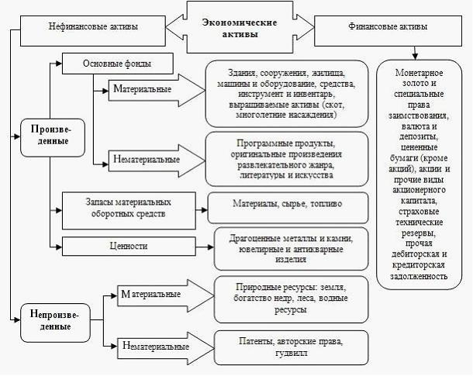
Так, в государственной собственности находятся многие объекты материальных непроизведенных активов – ресурсы недр (месторождения угля, газа, нефти, рудных и нерудных минералов), земельные участки, леса. Государство (в соответствии с существующим законодательством) определяет порядок природопользования, устанавливает платежи за пользование природными ресурсами, выдает (на платной основе) другим участникам хозяйственной деятельности лицензии на право разработки месторождений, вырубку леса, вылов рыбы. Участки земли могут находиться как в частной, так и в государственной собственности. Участки земли, принадлежащие государственным структурам различного уровня, могут ими сдаваться в аренду или продаваться (с передачей права собственности).
Доля государственной собственности в материальных непроизведенных активах весьма высока (пока право частной собственности разрешено лишь в отношении земельных участков, а недра, лесной фонд страны, водные ресурсы находятся в федеральной собственности). Все доходы (выгоды сектора «Государственное управление») от использования непроизведенных нефинансовых активов, находящихся в собственности государства, поступают в бюджет.
В стране ведется тщательный кадастровый учет всех объектов недвижимости, функции по учету недвижимости возложены на Федеральную службу государственной регистрации, кадастра и картографии (Росреестр). Для управления и контроля за имуществом органов государственной власти созданы и функционируют специализированные организации – Федеральное агентство по управлению государственным имуществом (Росимущество).

2. Финансовые активы. Кадровые ресурсы
Финансовые активы отличаются от других экономических активов тем, что возникновению финансового актива (или финансового требования) у какой-либо единицы, как правило, сопутствует появление корреспондирующего пассива (финансового обязательства) у другой институциональной единицы. Исключением являются финансовые активы, входящие в состав международных резервов страны в виде специальных прав заимствования (СПЗ). К категории финансовых активов относятся: ценные бумаги; различные формы участия в капитале; депозиты; наличная валюта (национальная и иностранная); кредиты и займы; СПЗ. Монетарное золото, включаемое в состав международных резервов, не классифицируется как финансовый актив (это высоколиквидный материально-вещественный актив, используемый как средство сохранения стоимости, ценность).
Собственники финансовых активов (за исключением СПЗ и наличной валюты) получают финансовые выгоды от владения активами в виде процентов и дивидендов. Все институциональные единицы общественного сектора располагают тем или иным видом финансовых активов.
Государство располагает пакетами (в том числе контрольными) акций ведущих российских компаний и компаний со смешанной российско-иностранной собственностью (в газовой, нефтяной, металлургической и других структурообразующих отраслях экономики), участвует в прибылях иностранных компаний, действующих на территории России на основе соглашений о разделе продукции. Также государство владеет ценными бумагами и иными долговыми обязательствами правительств иностранных государств, полученными в результате предоставленной им финансовой помощи. Значимая часть финансовых активов органов государственного управления формируется депозитными остатками. В частности, депозиты федерального правительства включают средства Фонда национального благосостояния.
Средства этого фонда размещены на счетах Банка России, и часть из них Банк России «переразмещает» в государственные международные резервы. Состояние государственных финансовых активов в решающей степени определяется состоянием международных резервов, находящихся под контролем органов денежно-кредитного регулирования (Банка России и Министерства финансов РФ). Часть международных резервов (как указывалось выше) формируется ресурсами государственных резервных фондов, а другая (большая часть) обеспечивается Банком России в ходе исполнения его функций (в том числе по операциям с валютой).
Международные резервы – высоколиквидные внешние активы, которые в любой момент могут быть использованы для стабилизации платежного баланса или аналогичных целей. Проценты по ним не предназначены для перечисления в бюджет, они накапливаются в составе международных резервов. Основная часть международных резервов – резервные активы в иностранной валюте – имеет различные формы размещения: на счетах в банках-нерезидентах, в виде ценных бумаг нерезидентов, наличной иностранной валюты и т.д.
Доходы от финансовых активов сектора «Государственное управление» (проценты, дивиденды) поступают в бюджет страны – учитываются в составе его доходной части.
При оценке финансового состояния и обеспеченности собственными финансовыми ресурсами институциональных единиц общественного сектора весьма важной характеристикой является показатель «чистые финансовые активы» (разница между их накопленными финансовыми активами и финансовыми обязательствами).
Функции по управлению финансовыми активами органов государственной власти возложены на Министерство финансов РФ и финансовые органы субъектов Федерации (в соответствии с их полномочиями).

Кадровый вопрос приобретает особую значимость в сфере деятельности по государственному управлению и регулированию экономики, где от компетентности и добросовестности лиц, принимающих решения, во многом зависят общие условия функционирования экономики, ее важных секторов и структурообразующих предприятий, решение проблем крупных социальных групп.
Основным источником ресурсов для замещения выборных должностей – глав государства (Президента РФ), регионов, муниципалитетов, представителей (депутатов) в законодательной (или, иначе, представительной) ветви власти (Федеральное Собрание и др.), а также в представительных органах муниципальных образований – являются общественные организации сектора НКО (в частности, политические партии).
Кандидатуры на ключевые руководящие посты исполнительной ветви власти определяются путем согласования позиций Президента РФ и Федерального Собрания. Прочий кадровый состав широко разветвленного аппарата всех ветвей власти формируется в основном в рабочем порядке, и отбор происходит в соответствии с критерием уровня профессиональных навыков претендентов. По такому же критерию идет набор кадров и в другие государственные и муниципальные учреждения и коммерческие организации другого сектора.
В целях повышения привлекательности труда в бюджетной сфере, улучшения качества кадрового состава бюджетных организаций и финансового обеспечения служащих государство проводит политику регулярной индексации их заработной платы, реализует специальные пенсионные программы для лиц, имеющих статус «государственный служащий», и реализует другие меры (в том числе связанные с повышением квалификации на безвозмездной основе).
В общественном секторе занята значительная часть трудовых ресурсов страны (в бюджетной сфере – порядка 1/4-1/5 занятых в экономике). И в условиях прогнозируемого дефицита трудовых ресурсов рост производства общественных благ должен достигаться не столько за счет экстенсивного фактора – роста занятых в секторе «Государственное управление», сколько за счет повышения производительности труда. А это возможно лишь на основе улучшения организации труда, его оснащенности передовыми техническими средствами, внедрения современных технологий в производственные процессы (т.е. роста вложений в основной капитал и повышения его качества).

3. Доходы госсектора и их перераспределение
Все секторы экономики, принимая участие в производственном процессе (производя товары, работы и услуги), создают валовую добавленную стоимость.
К первичным доходам экономики относятся доходы субъектов экономики от производственной деятельности (валовая прибыль и валовой смешанный доход, оплата труда, налоги на производство и импорт и субсидии на производство и импорт) и доходы от собственности. Получателем валовой прибыли являются все институциональные сектора экономики, кроме сектора домашних хозяйств.
Все институциональные сектора экономики (кроме сектора домашних хозяйств) несут расходы по оплате труда наемных лиц, среди которых находятся как лица – резиденты страны, так и привлеченные из-за рубежа (нерезиденты).
Получателем налогов на производство и импорт (куда входят налоги на продукты и импорт – НДС, акцизы, таможенные пошлины – и другие налоги на производство, – плата за пользование природными ресурсами, налог на имущество организаций и т.д.) является только сектор ГУ, а точнее, бюджетная система страны. Их платят предприятия всех секторов экономики. Налоговые нормы устанавливаются государством, и их уровень влияет на показатель валовой прибыли, полученной в секторах экономики.
Со своей стороны, сектор «Государственное управление» из бюджетных средств субсидирует производство и потребление продукции в других секторах, является плательщиком субсидий на производство. Чистые налоги на производство (налоги за вычетом субсидий) играют основную роль в формировании сальдо первичных доходов сектора ГУ (по данным 2006 г. на их долю в объеме сальдо приходилось 93%).
Для секторов экономики весьма важным показателем является сальдо доходов от собственности. Все сектора имеют собственность в различных ее формах (экономические активы), которая является источником дохода, а также используют заемный капитал внутренних секторов либо «остального мира» и должны нести издержки по его оплате.
В состав доходов от собственности сектора «Государственное управление» включаются: проценты (от банковской системы по остаткам на счетах, от «остального мира» по обслуживанию своих обязательств, проценты за кредит внутренней экономике); распределенный доход корпораций (доходы по имеющимся у сектора ГУ акциям корпораций, нераспределенная прибыль унитарных предприятий, перечисление прибыли ЦБ); рента (различные платежи в бюджет, осуществляемые корпорациями при пользовании природными ресурсами, аренде земли). В состав доходов от собственности, выплачиваемых сектором ГУ, входят процентные платежи по обслуживанию внешнего и внутреннего долга сектора ГУ. Все фактически полученные доходы от собственности сектора ГУ включаются в состав доходов бюджетной системы.

Перераспределение (вторичное распределение) доходов происходит в форме трансфертов. Трансферт – это операция, при которой институциональная единица, предоставляющая товар, услугу или актив (финансовый или нефинансовый) другой единице, не получает взамен никаких возмещений (в виде товара, услуги или актива). Трансферты бывают текущие и капитальные.
В ходе обмена текущими трансфертами, формируется показатель «Валовой располагаемый доход» (ВРД) секторов (на уровне всей экономики – валовой национальный располагаемый доход – ВНРД). Текущими трансфертами (в отличие от капитальных трансфертов) считаются все безвозмездные перечисления, в качестве целевого назначения которых не указано использование их на инвестиционные цели. Все институциональные сектора экономики являются и получателями, и плательщиками текущих трансфертов, имея по этой линии связи между собой и с «остальным миром».
Текущие трансферты, полученные сектором ГУ, обеспечивают немалую часть доходов бюджетной системы. В их состав включаются: налоги на доходы организаций и физических лиц; налог на имущество физических лиц, а также обязательные отчисления на социальное страхование и некоторые другие виды поступлений. Плательщиками текущих трансфертов в сектор ГУ являются субъекты сектора домашних хозяйств и корпорации, имевшие в отчетном периоде налогооблагаемые доходы.
При этом сектор домашних хозяйств лишь формально считается плательщиком отчислений на социальное страхование сектору ГУ (поскольку в его первичных доходах оплата труда показывается с обязательными и добровольными отчислениями на социальное страхование). Фактически же обязательные отчисления на социальное страхование производят работодатели, а наемным работникам выплачивается заработная плата.
Обратим внимание на то, что в сектор ГУ поступают только обязательные отчисления на государственное социальное страхование (нормы отчислений устанавливаются государством). Поступления в негосударственные фонды социального страхования в основном отражаются по сектору «Корпорации» (где их получателем является сектор финансовых корпораций). Сектор ГУ может также являться и получателем части текущих трансфертов от «остального мира», но их величина весьма мала (в основном текущие трансферты от «остального мира» идут в сектор домашних хозяйств).
Государство также осуществляет безвозмездные перечисления средств на поддержку своих предприятий в секторе «Корпорации» и сектора НКО. Часть текущих трансфертов от сектора ГУ поступает в «остальной мир» (например, международная помощь, взносы в некоторые международные организации).
ВРД сектора ГУ на 95% формируется за счет чистых поступлений налогового типа и определяется тремя ключевыми факторами – государственной налоговой политикой, масштабами развития производства (т.е. налогооблагаемой базы) и политикой выплат социальных трансфертов населению в денежной форме. Доля чистых доходов от собственности в ВРД сектора ГУ не столь высока. Повышению этих доходов способствует рост эффективности управления государственными активами и снижение нагрузки на бюджет по обслуживанию долга.
Чтобы предоставить гражданам льготы в натуральной форме, государство оплачивает (полностью или частично) стоимость соответствующей продукции ее производителям в секторе «Корпорации». К льготам в натуральной форме относится предоставление определенным слоям населения бесплатных лекарств, инвалидных колясок, оплата части коммунальных услуг, транспорта и т.д. Расходы на конечное потребление сектора НКО также могут включать, помимо издержек на производство нерыночных услуг НКО, приобретение у сектора «Корпорации» товаров для их передачи малообеспеченным гражданам.
Средства ВРД секторов, не использованные на конечное потребление, образуют валовое сбережение, их использование отражается в СНС в счете операций с капиталом.
Капитальные трансферты – безвозмездные передачи от одной институциональной единицы другой средств для приобретения активов или прав собственности на активы (кроме активов в форме наличных денег и материальных оборотных средств). Например, к капитальным трансфертам относятся операции по безвозмездной передаче средств на нужды инвестирования в основной капитал (инвестиционные субсидии), передача прав собственности на объекты основного капитала, а также операции по аннулированию (прощению) основных сумм долга.
Объем полученных сектором ГУ капитальных трансфертов включает в основном капитальные трансферты, полученные им от «остального мира». В частности, до 2005 г. капитальные трансферты в основном были связаны с аннулированием (прощением) части государственного долга России перед иностранными государствами (за период 2000-2007 гг. российский долг был аннулирован на сумму 20,8 млрд долл.). Объем капитальных трансфертов, полученных сектором ГУ от внутренних секторов, как правило, весьма мал. В составе передаваемых сектором ГУ капитальных трансфертов превалируют трансферты внутренним секторам.
При аннулировании долга происходит списание задолженности путем уменьшения соответствующих финансовых обязательств страны-должника перед страной-кредитором. Как правило, списываются те долги, которые относятся к категории «безнадежных», причем взамен страна, списавшая долги, старается получить для себя определенные преференции (например, в экспорте, а также при диверсификации капитала в экономику страны-должника).
Капитальные трансферты от сектора ГУ внутренним секторам экономики могут осуществляться как в натуральной (например, безвозмездная передача в собственность земельных участков, оборудования и т.д.), так и в денежной форме. В основном капитальные трансферты передаются сектором ГУ в денежной форме (инвестиционные субсидии) с целью решения инвестиционных задач других секторов.
Капитальные трансферты в денежной форме от сектора ГУ сектору «Корпорации» включают инвестиционные субсидии на развитие и модернизацию основного капитала предприятий (в том числе унитарных), на поддержку различных инвестиционных проектов в рамках государственных целевых программ, а также проектов, проходящих через Инвестиционный фонд РФ (государственно-частное партнерство). Политика по вливанию инвестиционных средств в экономику в форме капитальных трансфертов определяется при разработке государственной инвестиционной стратегии развития и в ходе планирования расходов бюджетов (соответствующих уровней власти).
Для осуществления воспроизводственного процесса в рамках самого сектора ГУ необходимо своевременное инвестирование в основные фонды сектора ГУ. К ним относятся основные фонды бюджетных учреждений и некоммерческих организаций, контролируемых и финансируемых органами государственного управления. Средства на модернизацию и новое строительство в секторе ГУ (административных зданий, учреждений культуры, больниц, поликлиник, школ, детских садов и т.д.) изымаются из бюджетных источников.
Объем инвестирования в основные фонды сектора ГУ ключевым образом определяет значение показателя «Валовое накопление основного капитала» сектора ГУ в счете операций с капиталом. От объема инвестиций в основной капитал сектора ГУ зависит его производственный потенциал в последующие годы. Это обязательно принимается во внимание органами государственного управления при бюджетном планировании (в частности, при обсуждении вопросов об объеме выделения средств на текущие расходы и инвестиционные статьи расходов бюджета).
В течение последних лет наблюдается быстрый рост бюджетных расходов на инвестиции в основной капитал сектора ГУ, и в 2006 г. государственная политика по инвестированию организаций сектора ГУ обеспечивала четверть общего объема инвестиционного спроса в экономике.
Наличие средств в резервных фондах позволяет правительству в условиях кризисной ситуации реализовывать антикризисные меры и осуществлять социальную поддержку без привлечения внешних и внутренних займов на покрытие дефицита бюджета и сопутствующего роста нагрузки на бюджет и экономику процентных выплат по государственным долгам. При этом накопленный объем международных резервов (ресурсы которых предназначены идя решения определенных стабилизационных задач) определяет общий уровень финансовой благонадежности страны и привлекательность ее для иностранного капитала (согласно международному критерию достаточности объем международных резервов не должен опускаться ниже объема трехмесячного импорта).

